الصور | الأنشطة | الشهر
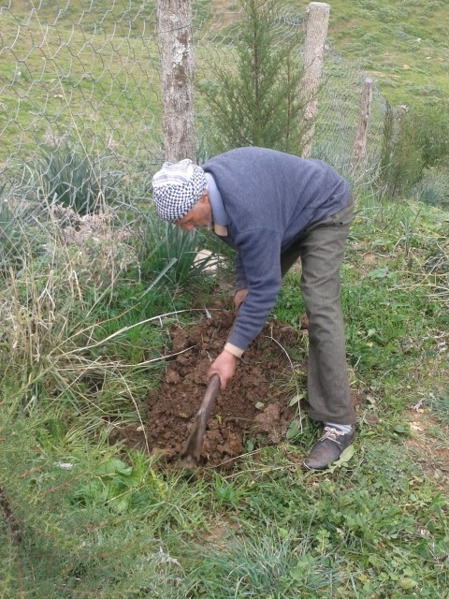 | انشطة صيانة لمنبت الرخاء تحت اشراف جمعية التنمية والعدالة الاجتماعية في اطار الاعداد لزراعته  المكان منبت الرخاء | جانفي2020
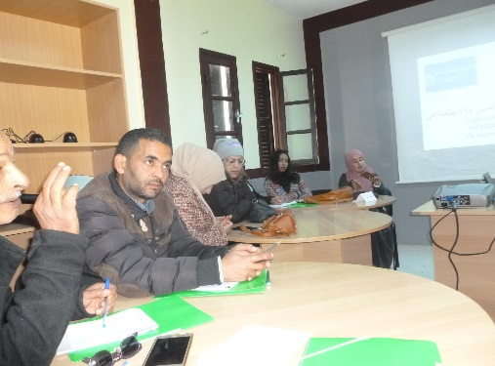  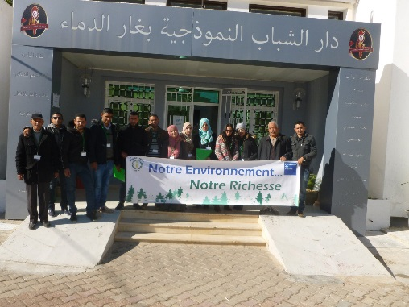 | جمعية التنمية والعدالة الاجتماعية بغارالدماء تشرع في تكوين المشاركين في مشروع  notre environnement notre richesse  تحت اشراف المكون السيد عبيد لخميري في مجال الاقتصاد الاجتماعي التضامني  المكان دار الشباب النموذجية بغارالدماء | فيقري2020
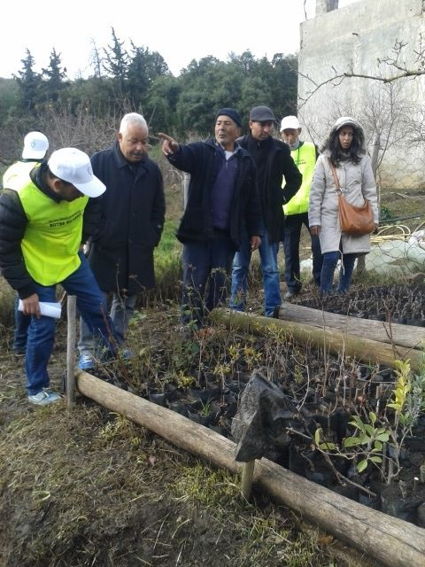  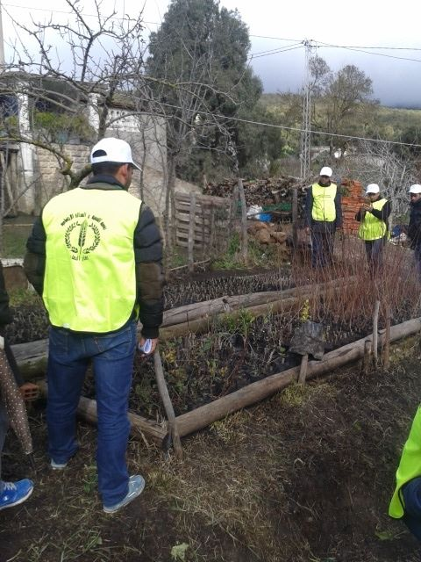  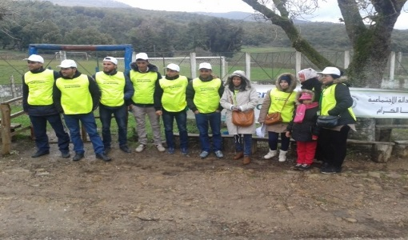 | جمعية التنمية والعدالة الاجتماعية بغارالدماء تواصل تكوين المشاركين في مشروع  notre environnement notre richesse  تحت اشراف المكون السيد عبيد لخميري في مجال الاقتصاد الاجتماعي التضامني  المكان الفائجة | مارس2020
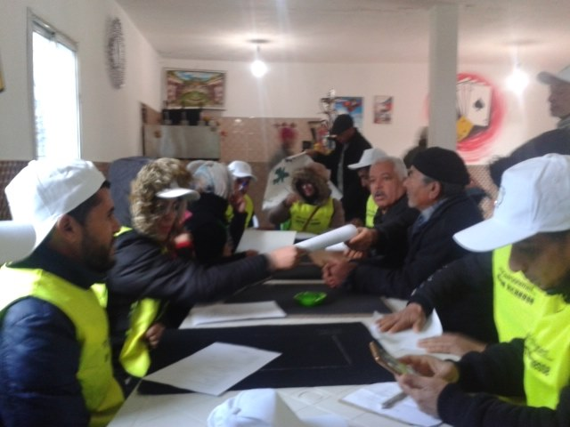 | لقاء المشاركين في التكوين في مجال الاقتصاد الاجتماعي التضامني بالعائلات المستفيدة من مشروع منبت الاطلس بالفائجة قصد الاستفادة من تجربتهم في هذا العمل  لدعم اليوم التكويني النظري  تحت اشراف المكون عبيد الخميري بحضور الهيئة المديرة للجمعية التنمية والعدالة الاجتماعية بغارالدماء | أفريل2020
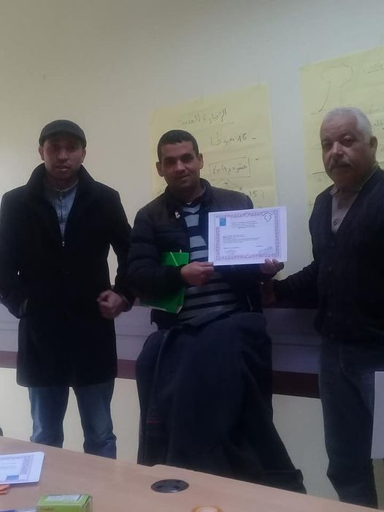 | توزيع الشهائد على المشاركين في الدورة التكوينية في مجال الاقتصاد الاجتماعي التضامني | ماي2020
 | مشاركة جمعية التنمية والعدالةالاجتماعية في ورشة العمل الخاصة بتقديم تقرير المرحلة الثانية من دراسة المخطط الاستراتيجي لتنمية ولاية جندوبة في أفق 2050 بمدينة طبرقة | جوان2020
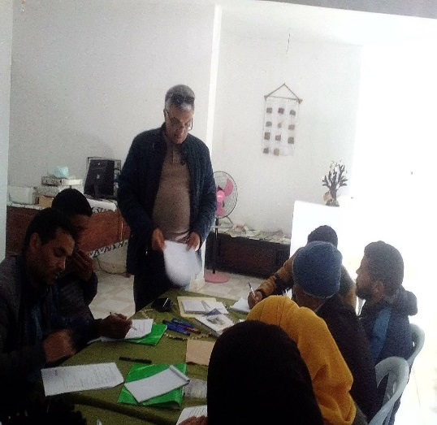 | جمعية التنمية والعدالة الاجتماعية بغارالدماء تواصل تكوين المشاركين في مشروع  notre environnement notre richesse  تحت اشراف المكون السيد نور الدين عزيزي في مجال كيفية الغراسة بالمنابت و انتاج المشاتل الغابية منها والمثمرة  ا  المكان مقر الجمعية | جوان 2020
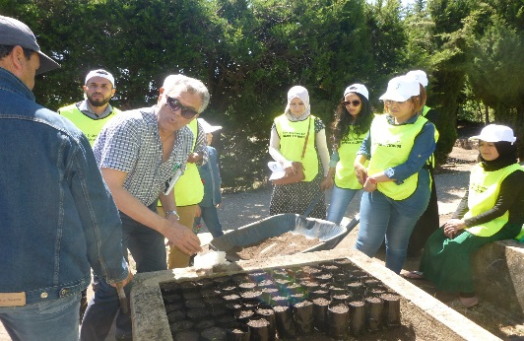  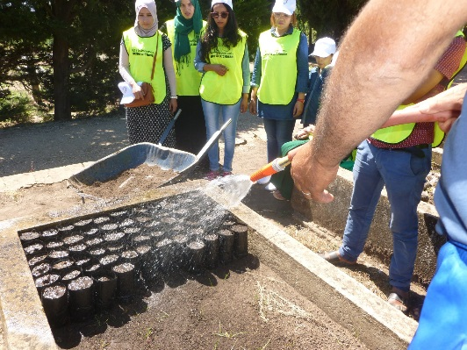 | جمعية التنمية والعدالة الاجتماعية بغارالدماء تواصل تكوين المشاركين في مشروع  notre environnement notre richesse  تحت اشراف المكون السيد نور الدين عزيزي في مجال كيفية الغراسة بالمنابت و انتاج المشاتل الغابية منها والمثمرة  pepiniere Ain soltan | جويلية 2020
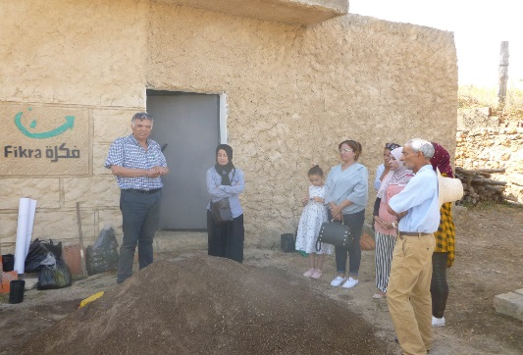  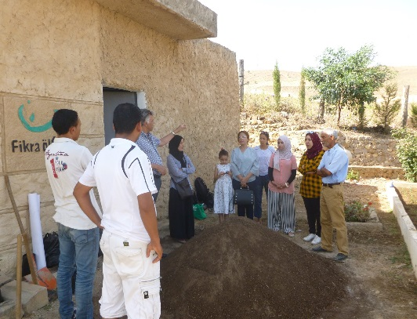 | جمعية التنمية والعدالة الاجتماعية بغارالدماء تواصل تكوين المشاركين في مشروع  notre environnement notre richesse  تحت اشراف المكون السيد نور الدين عزيزي في مجال كيفية الغراسة بالمنابت و انتاج المشاتل الغابية منها والمثمرة  pepiniere errakha  عملية زراعة المشاتل بمنبت الرخاء | اوت 2020
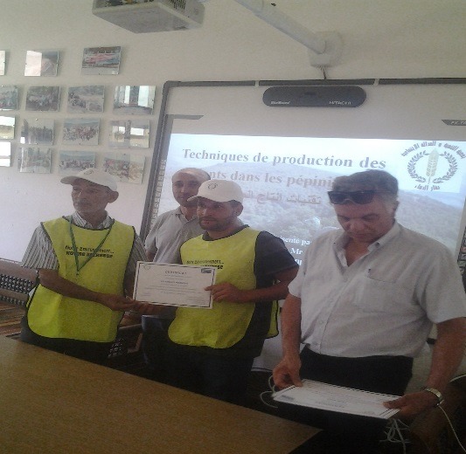 | Clôture formation réaliser en projet notre environnement notre richesse | سبتمبر 2020
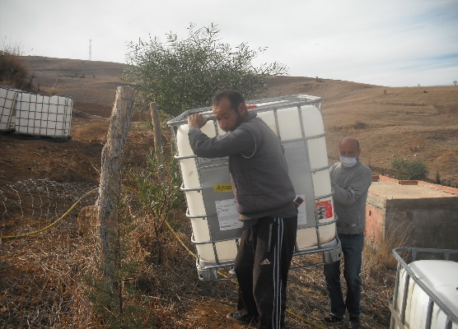 | تركيز خزانات مياه بسعة 5000لتر بمشاركة مستفيدي مشروع  " notre environnement notre richess"  المكان منبت الرخاء | أكتوبر .2020
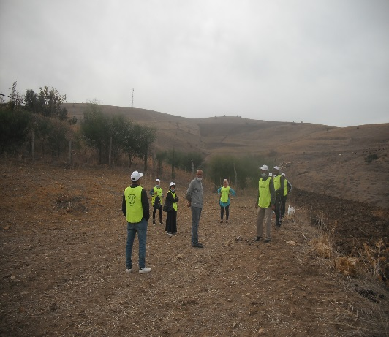  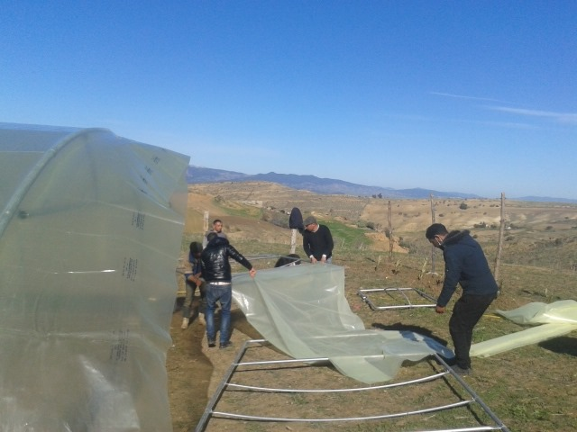 | تحديد موقع البيت المكيف الذي سينجز بمنبت الرخاء تحت اشراف جمعية التنمية و العدالة الاجتماعية بمشاركة مستفيدي المشروع  notre environnement notre richesse  التاريخ نوفمبر 2020  المكان منبت ارخاء  Installation serre projet notre environnement notre richesses | نوفمبر2020  ديسمبر 2020

عن هيئة جمعية لتنمية و العدالة الاجتماعية بغارالدماء
رئيس الجمعية
محمد نجيب الورغي

